温馨提示：
此套题为Word版，请按住Ctrl,滑动鼠标滚轴，调节合适的观看比例，答案解析附后。关闭Word文档返回原板块。
课时提升作业 五
力的合成与分解
(45分钟 100分)
一、选择题(本题共10小题,每小题7分,共70分。1～6题为单选题,7～10题为多选题)
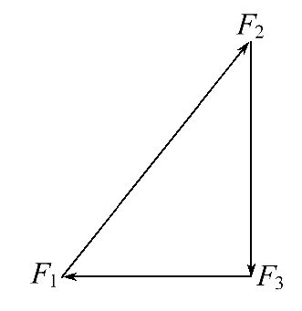
1.如图所示,一个物体受到三个共点力F₁、F₂、F₃的作用,若将它们平移并首尾相接,三个力矢量组成了一个封闭三角形,则物体所受的这三个力的合力大小为( )
A.2F₁ B.F₂
C.2F₃ D.0
【解析】选D。由矢量三角形法则可以看出,首尾相接的任意两个力的合力必与第三个力大小相等、方向相反,所以这三个力的合力为零,故本题答案为D。
【加固训练】
有两个大小相等的共点力F₁和F₂,当它们的夹角为90°时的合力为F,它们的夹角变为120°时,合力的大小为( )
A.2F B.F
C.F D.F
【解析】选B。根据题意可得,F=F₁。当两个力的夹角为120°时,合力F_{合}=F₁=F,B正确。
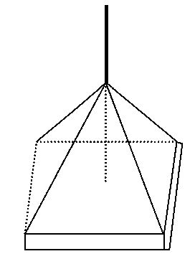
2.(2016·济宁模拟)如图所示,起重机将重为G的重物匀速吊起,此时四条钢索与竖直方向的夹角均为60°,则每根钢索中弹力大小为( )
A. B.
C. D.
【解析】选D。设钢索中张力大小为F,由对称性可知,四条钢索中弹力大小相同,由平衡条件可得：4Fcos60°=G,得F=。D正确。
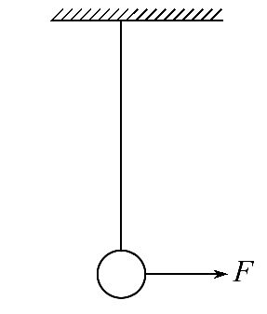
3.(2016·黄冈模拟)如图所示,用一根不可伸长的轻质细线将小球悬挂在天花板上,现对小球施加一个方向始终垂直细线的拉力F将小球缓慢拉起,在小球拉起的过程中,下列判断正确的是( )
A.拉力F一直增大
B.拉力F先增大后减小
C.细线的拉力一直增大
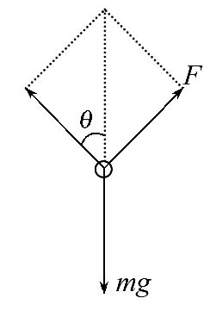
D.细线的拉力先增大后减小
【解析】选A。小球在拉起的过程中,设线与竖直方向的夹角为θ,由于F与细线垂直,将重力如图分解可得F=mgsinθ,θ逐渐增大,F逐渐增大,细线拉力逐渐减小,A正确,B、C、D错误。
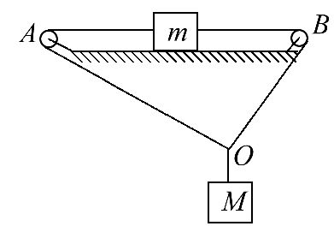
4.(2016·宿州模拟)两物体M、m用跨过光滑定滑轮的轻绳相连,如图所示,OA、OB与水平面的夹角分别为30°、60°,M、m均处于静止状态,则( )
A.绳OA对M的拉力大小大于绳OB对M的拉力
B.绳OA对M的拉力大小等于绳OB对M的拉力
C.m受到水平面的静摩擦力大小为零
D.m受到水平面的静摩擦力的方向水平向左
【解题指导】解答本题应注意以下两点：
(1)对O点进行受力分析,判断绳子OA和OB上拉力的大小关系。
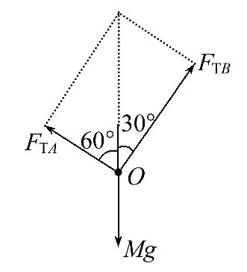
(2)对m受力分析判断摩擦力的大小和方向。
【解析】选D。取O点为研究对象进行受力分析如图,F_{TA}<F_{TB},A、B错误;m受水平面的静摩擦力的方向水平向左,C错误、D正确。
5.(2016·蚌埠模拟)如图所示,体操吊环运动有一个高难度的动作就是先双手撑住吊环(图甲),然后身体下移,双臂缓慢张开到图乙位置,则在此过程中,吊环的两根绳的拉力F_{T}(两个拉力大小相等)及它们的合力F的大小变化情况为( )
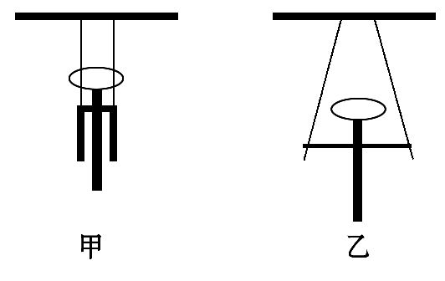
A.F_{T}减小,F不变 B.F_{T}增大,F不变
C.F_{T}增大,F减小 D.F_{T}增大,F增大
【解析】选B。在题图甲中2F_{T}=mg,在题图乙中,2F_{T}cosα=mg(α为绳与竖直方向的夹角),所以F_{T}变大,但两根绳的拉力F_{T}的合力为mg不变,B正确。
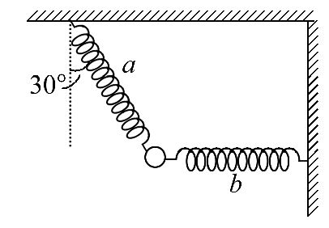
6.(2016·亳州模拟)如图所示,两轻弹簧a、b悬挂一小球处于平衡状态,a弹簧与竖直方向成30°角,b弹簧水平,a、b的劲度系数分别为k₁、k₂,则a、b两弹簧的伸长量之比为( )
A.2k₂∶k₁ B.k₂∶k₁
C.k₁∶k₂ D.k₂∶(2k₁)
【解析】选A。a弹簧的弹力为F_{a}=k₁x₁,b弹簧的弹力为F_{b}=k₂x₂,小球处于平衡状态,必有F_{a}sin30°=F_{b},即k₁x₁sin30°=k₂x₂,则x₁∶x₂=2k₂∶k₁,A正确。
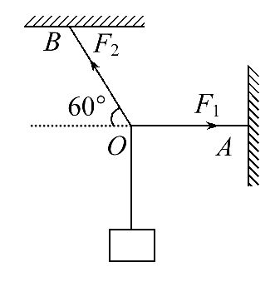
7.如图所示,重物的质量为m,轻细绳AO的A端和BO的B端固定,平衡时AO水平,BO与水平方向的夹角为60°。AO的拉力F₁和BO的拉力F₂与物体重力的大小关系是( )
A.F₁>mg B.F₁<mg
C.F₂<mg D.F₂>mg
【解析】选B、D。以结点O为研究对象,分析受力,利用平行四边形定则画出各力,可知,F₂>mg,F₁<mg,选项B、D正确,A、C错误。
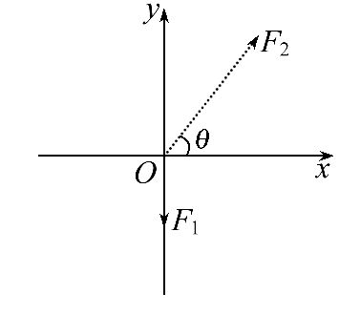
8.如图所示,作用于O点的三个力F₁、F₂、F₃合力为零。F₁沿-y方向,大小已知。F₂与+x方向夹角为θ(θ<90°),大小未知。下列说法正确的是( )
A.F₃可能指向第二象限
B.F₃一定指向第三象限
C.F₃与F₂的夹角越小,则F₃与F₂的合力越小
D.F₃的最小值可能为F₁cosθ
【解析】选A、D。因F₁、F₂、F₃的合力为零,故F₃应与F₂、F₁的合力等大反向,故F₃可能在第二象限,也可能在第三象限,A正确,B错误;F₃、F₂的合力与F₁等大反向,而F₁大小、方向均已知,故F₃与F₂的合力与其夹角大小无关,C错误;当F₃与F₂垂直时,F₃最小,其最小值为F₁cosθ,D正确。

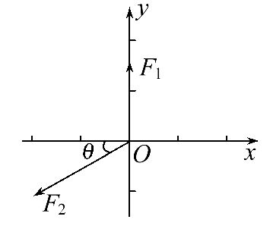
【加固训练】(多选)作用于O点的三个力平衡,设其中一个力的大小为F₁,沿y轴正方向,力F₂大小未知,与x轴负方向夹角为θ,如图所示,下列关于第三个力F₃的判断正确的是( )
A.力F₃可能在第四象限
B.力F₂与F₁夹角越小,则F₂和F₃的合力越小
C.F₃的最小值为F₁cosθ
D.力F₃可能在第一象限的任意区域
【解析】选A、C。力F₃要在负y轴与F₂的反向延长线所夹的区域内,故A正确,D错误;由平衡条件,三个力一定要构成一个封闭的三角形。由几何作图法可得F₃的最小值为F₁cosθ。C正确,D错误。
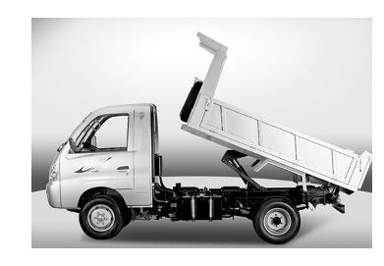
9.(2016·潍坊模拟)自卸式货车可以提高工作效率,如图所示,在车厢由水平位置缓慢地抬到一定高度且货物还未滑离车厢的过程中,货物所受到的车厢的支持力F_{N}和摩擦力F_{f}都在变化。下列说法中正确的是( )
A.F_{N}逐渐减小 B.F_{N}先减小后不变
C.F_{f}逐渐增大 D.F_{f}先增大后减小
【解析】选A、D。设车厢与水平面的夹角为α。F_{N}=mgcosα,α↑则F_{N}↓,A正确,B错误。货物滑动前F_{f}=mgsinα,α↑则F_{f}↑,当货物滑动后,F_{f}=μF_{N}=μmgcosα,α↑则F_{f}↓,故C错误,D正确。
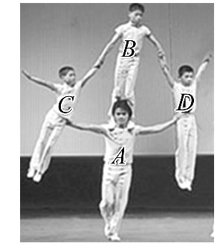
10.(2016·福州模拟)如图所示,A、B、C、D四个人做杂技表演,B站在A的肩上,双手拉着C和D,A撑开双手水平支持着C和D。若四个人的质量均为m,他们的臂长相等,重力加速度为g,不计A手掌与C、D身体间的摩擦。下列结论正确的是( )
A.A受到地面的支持力为4mg
B.B受到A的支持力为3mg
C.B受到C的拉力约为mg
D.C受到A的推力约为mg
【解析】选A、B、C。把四人作为整体,分析受力,由平衡条件可知A受到地面的支持力为4mg。把B、C、D作为整体,分析受力,由平衡条件可知B受到A的支持力为3mg。由题图可知,B手臂与竖直方向的夹角大约为30°,设B对C的拉力为F₁,A对C的推力为F₂,对C分析受力,由平衡条件可得,F₁cos30°=mg,解得F₁=mg,由牛顿第三定律,B受到C的拉力约为mg。F₁sin30°=F₂,解得F₂=mgtan30°=mg,故A、B、C正确,D错误。
二、计算题(本题共2小题,共30分。需写出规范的解题步骤)
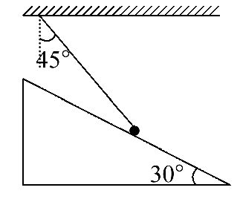
11.(15分)(2016·武汉模拟)如图所示,光滑固定斜面上有一个质量为10kg的小球被轻绳拴住悬挂在天花板上,已知绳子与竖直方向的夹角为45°,斜面倾角30°,整个装置处于静止状态,(g取10m/s²);求：
(1)绳中拉力的大小和斜面对小球支持力的大小。
(2)若另外用一个外力拉小球,能够把小球拉离斜面,求最小拉力的大小。
【解析】(1)如图,水平竖直建立直角坐标系,
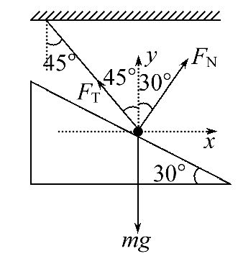
对小球做受力分析,把不在轴上的力沿轴分解。则：
水平方向上：F_{T}sin45°-F_{N}sin30°=0
竖直方向上：F_{T}cos45°+F_{N}cos30°-mg=0
由以上两式得F_{N}≈73.2N
F_{T}≈51.8N
(2)外力方向与绳子垂直时,拉力最小。
拉力的最小值为F_{m}=mgsin45°
代数解得F_{m}≈70.7N
答案：(1)51.8N 73.2 N (2)70.7 N
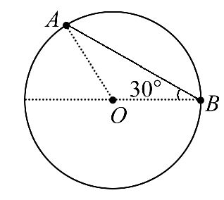
12.(15分)(能力挑战题)一光滑圆环固定在竖直平面内,环上套着两个小球A和B(中央有孔),A、B间由细绳连接,它们处于如图所示位置时恰好都能保持静止状态。此情况下B球与环中心O处于同一水平面上,AB间的细绳呈伸直状态,与水平线成30°夹角。已知B球的质量为m,求细绳对B球的拉力和A球的质量。
【解析】对B球,受力分析如图所示。则有
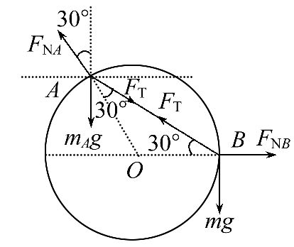
F_{T}sin30°=mg
得F_{T}=2mg。
对A球,受力分析如图所示,
在水平方向：F_{T}cos30°=F_{NA}sin30°
在竖直方向：F_{NA}cos30°=m_{A}g+F_{T}sin30°
由以上方程解得：m_{A}=2m。
答案：2mg 2m
【加固训练】
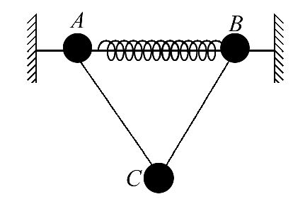
如图所示,在光滑的水平杆上,穿着两个重均为2N的球A、B,在两球之间夹着一弹簧,弹簧的劲度系数为10N/m,用两条等长的线将球C与A、B相连,此时弹簧被压缩10cm,两条线的夹角为60°。求：
(1)杆对A球的支持力为多大?
(2)C球的重力为多大?
【解析】(1)对A球,受力分析如图所示,则在竖直方向上有
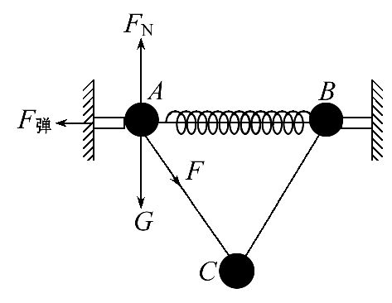
F_{N}=G+Fsin60°,
在水平方向上有
kx=Fcos60°=1N。
联立可得
F_{N}=(2+)N,
F=2N。
(2)对C球受力分析可得2Fcos30°=G_{C},
解得G_{C}=2N。
答案：(1)(2+)N (2)2N
关闭Word文档返回原板块

